COPIII NOŞTRI MERITǍ O PLANETǍ CURATǍ

GRǍDINIŢA CU PROGRAM PRELUNGIT NR. 21 IAŞI
PROF. ÎNV. PREŞCOLAR BUNDUC MIHAELA
,,Natura nu ne cere să fim geniali, ajunge să fim raţionali”
Mariana Fulger
Activitatea ecologică începe în grădiniţă şi trebuie continuată toată viaţa. Orientarea copiilor spre ceea ce este semnificativ şi apoi punerea în situaţia de a produce idei, opinii personale, conduce la interrelaţionarea eficientă cu unele aspecte ecologice. Copiii pot să-şi asume responsabilităţi, dar uită repede de ele. De aceea trebuie îndrumaţi, stimulaţi, evaluaţi permanent.
Educaţia ecologică este parte integrantă a educaţiei moral civice, alături de educaţia rutieră, educaţia religioasă, educaţia pentru familie, educaţia pentru pace, educaţia pentru drepturile omului etc. Pentru realizarea unei educaţiei ecologice există obiective centrale cum ar fi:
- Cultivarea dragostei pentru Planeta Pământ cu tot ce intră în componenţa acesteia: ape, plante, animale şi conştientizarea necesităţii de a economisi apa, energia electrică, lemnul etc. toate resursele naturale.
- Formarea de convingeri ecologice care se întemeiază pe cunoaşterea drepturilor naturii, înțelegerea necesităţii conservării şi ameliorarea mediului ambiant, conștientizarea efectului pe care îl poate avea deteriorarea mediului asupra calităţii omenirii.
- Formarea comportamentelor ecologice va aduce în prim plan grija faţă de mediu, intervenţia pentru stoparea poluării a deteriorării şi a unei acţiuni de păstrare, îmbogăţire şi înfrumuseţare a mediului.

Instituţiile de învăţământ au datoria de a organiza o vie şi susţinută mişcare de ocrotire a mediului, iar copiii pot înţelege că ei sunt primii beneficiari ai unei bunăstări pe care o dă o ţară în care natura nu este perturbată de fenomene extreme. Adevărata educaţie în materie de ecologie îşi va atinge scopul când se va reuşi ca tânăra generaţie, viitorul de mâine, să fie convinsă de necesitatea ocrotirii naturii şi va deveni factorul activ în acţiunea de împăcare a omului cu natura. Educaţia cu privire la mediu trebuie să dezvolte la nivelul întregii populaţii atitudini de respect şi responsabilitate faţă de resursele naturale în vederea ocrotirii lor.
Pentru atingerea acestui ţel, o importanţă deosebită o are sistemul educaţional în parteneriat de continuitate cu familia. Această conlucrare este menită să dezvolte conştiinţa ecologică a copiilor, în aşa fel încât fiecare să devină conştient de locul şi rolul său în natură şi societate, precum şi de consecinţa faptelor sale.
Educaţia în domeniul ocrotirii naturii trebuie să înceapă din fragedă copilărie şi să fie continuată în tot timpul anilor de şcoală, cât şi în afara şcolii.
Schimbările climatice ce se petrec sub ochii noştri şi ai copiilor pe care-i educăm fac acest deziderat, al ocrotirii naturii, mult mai acut şi mai stringent. Trebuie făcut ceva acum, nu mâine. Ei înşişi au putut vedea ca anotimpul iarna a fost ca şi inexistent anul acesta. Au fost impresionaţi de tornadele de vara trecută şi vântul furios ce bate pe nepusă masă. Văd la televizor imagini cu dezastre naturale ce se petrec în toată lumea, cu păduri întregi rase de furia naturii sau drujbele oamenilor.
Interdisciplinaritatea ne oferă posibilitatea de a prezenta copiilor obiecte şi fenomene într-o relaţie de intercondiţionare şi a-i face să înţeleagă pericolul dezechilibrului natural determinat de influenţa omului. Pentru a ne convinge şi a convinge că este posibilă şi necesară educaţia ecologică, la grădiniţă am derulat o multitudine de activităţi pe această temă.
Educaţia ecologică presupune cunoştinţe, atitudini, conduite care se dobândesc într-un timp îndelungat ce se pot realiza prin toate tipurile de activităţi care se desfăşoară în grădiniţă: observări dirijate şi spontane, lecturi după imagini, convorbiri , memorizări, experimente la colţul naturii, jocuri didactice și jocuri de rol, activităţi gospodăreşti. Organizarea activităţilor pe arii de stimulare creează investigaţii, descoperiri ale proprietăţilor unor obiecte şi fenomene din mediul înconjurător, experienţe etc.
Aria de stimulare ŞTIINŢĂ se amenajează în funcţie de anotimp şi de temele de interes pe o perioadă determinantă. Astfel în anotimpul primăvara se vor gasi planşe cu aspecte de primăvară, tăvi cu seminţe, crenguţe înmugurite, flori, ierbar, legume, ghivece etc.
Lucrăriile de la aria de stimulare ARTĂ vor reflecta modul cum copiii văd lumea înconjurătoare. Se planifică teme diverse si accesibile de exemplu ,,Curtea grădiniţei plină de flori” , ,,Fluturi’’, ,,Plouă’’, ,,Flori de primăvară’’, ,,Vin pasarile călătoare’’, ,,Copacul înflorit’’, ,, Micile vieţuitoare’’, ,,Copiii îngrijesc curtea grădiniţei’’ , etc.
Aria BIBLIOTECA îmbogăţeste cunostinţele cognitive , formează interesul pentru ocrotirea şi protejarea naturii. Alegerea materialelor se face tot dupa interesul manifestat al copiilor, după teme - cu cărţi de poezii şi poveşti despre vieţuitoare care vor sensibiliza copiii, cărţi de colorat, confecţionate de ei, jocuri de masă, jetoane, casete cu poveşti, calculator cu jocuri specifice copiilor etc.
Jocurile de rol din cadrul ariilor de stimulare sau din cadrul jocurilor liber alese trebuie privite în interdependenţă cu experienţa de viaţă a copiilor şi cu deprinderile formate. Totuşi, cele mai atractive şi cu impact mai rapid în învăţare rămân activităţile în aer liber prin acţiune directă asupra mediului. Astfel, în jocurile ,,De-a grădinarii” şi ,,De-a florăresele’’, copii ajutaţi de educatoare şi o mămică, de meserie peisagist, au amenajat în curtea grădiniţei ronduri cu flori obţinute prin reciclarea cauciucurilor uzate aduse de părinţi. O altă activitate interesantă şi de impact prin responsabilizarea pe termen lung în a îngriji propria grădină şi la care au participat toate cele zece grupe din grădiniţa noastră a fost plantarea de legume şi plante aromatice în straturi, în cadrul proiectului ,,Grădina de legume”.
Plimbările, excursiile, vizitele, oferă avantaje pentru mentinerea sănătăţii fizice şi psihice. În Grădina Botanică din oraşul nostru se organizează frecvent expoziţii sezoniere cu flori, arbuşti, seminţe la care participăm cu drag de fiecare data. Contactul cu natura sporeşte eficienţa demersului specific al educaţiei ecologice Educaţia ecologică a copiilor se realizează cu succes dacă în actiunile organizate de educatoare se urmăresc obiective accesibile şi posibil de realizat, cu conţinuturi, strategii didactice şi tematici corespunzătoare.
Cuvintele rostite de regele Mihai în discursul adresat Parlamentului României la data de 25.10.2011 trebuie să devina deviza oricărui român, indifferent de vârsta sa. ,,Nu văd România de astăzi ca pe o moştenire de la părinţii noştri, ci ca pe o ţară luată cu împrumut de la copiii noştri".
Doar cu responsabilitate în fiecare zi putem spera la un viitor curat pentru copiii noştri.

,,În grădina de legume”
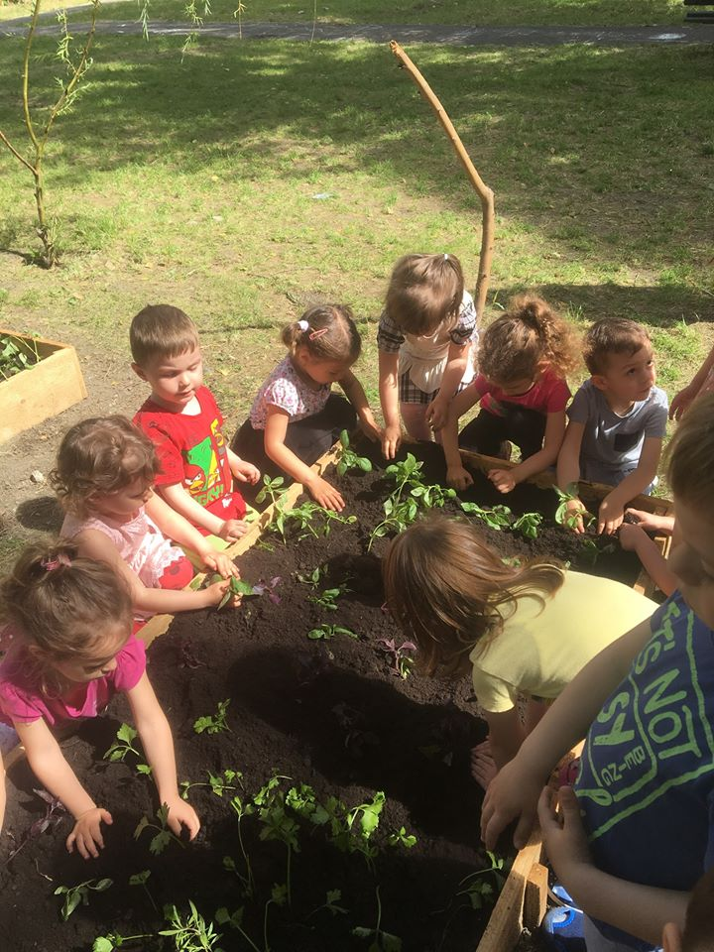
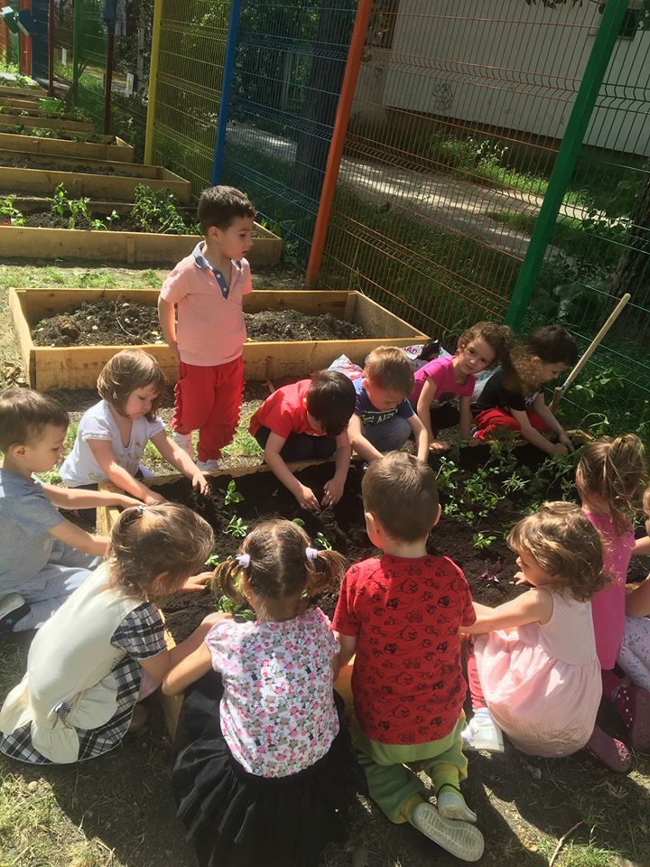

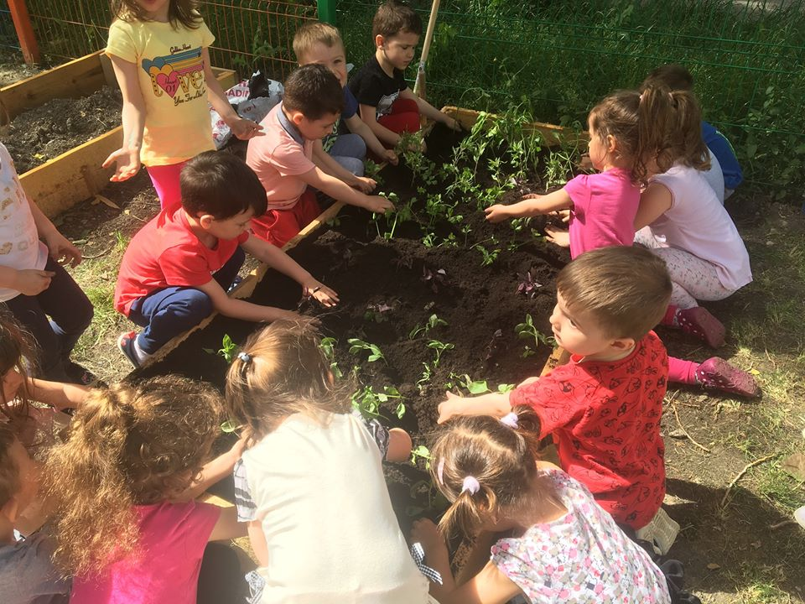

,,De-a grădinarii”
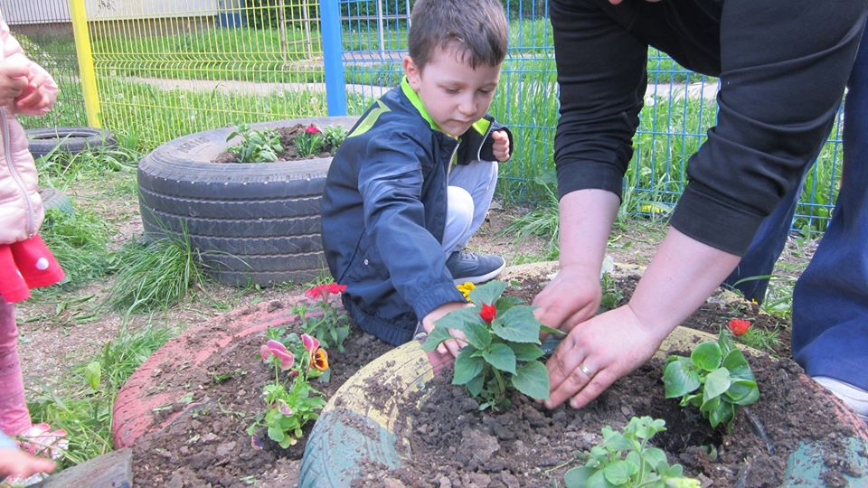
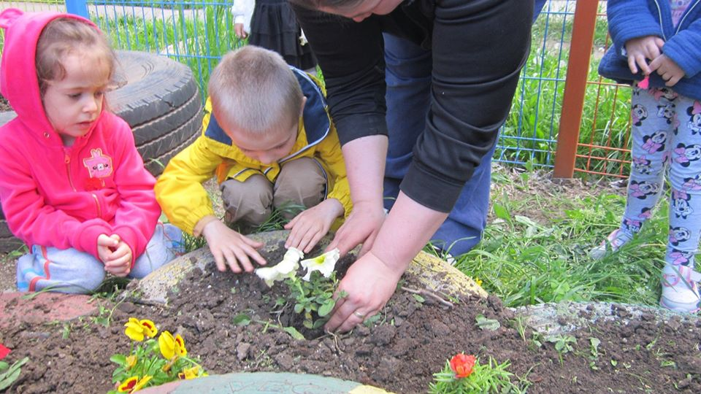

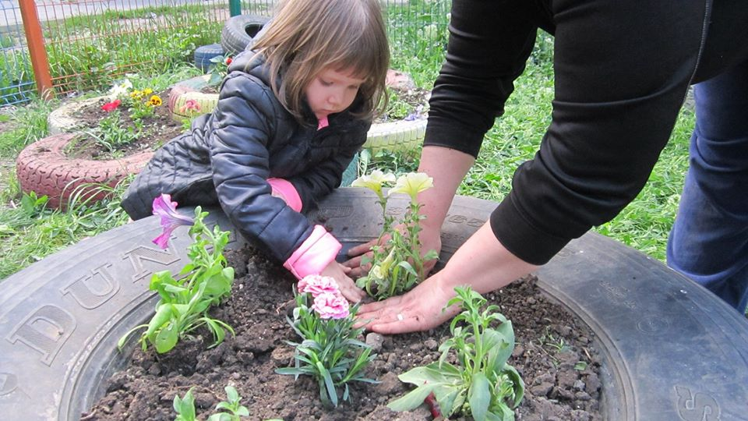
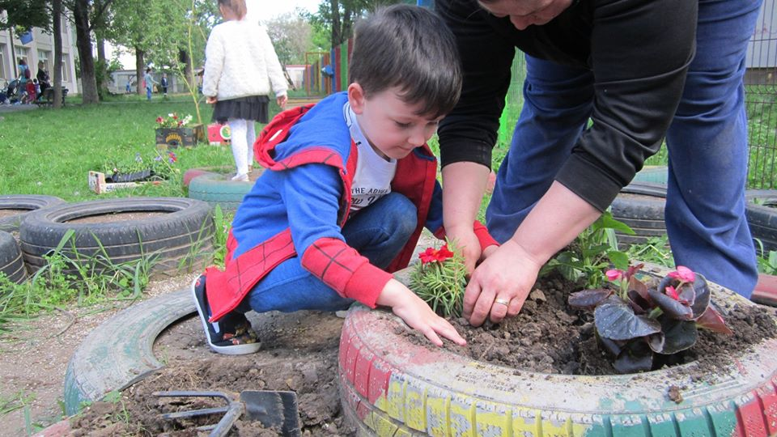

Bibliografie:
- M.Dumitrana - ,,Copilul, familia și grădinița”, Editura Compania, București, 2005;
- N.Botnariuc - ,,Ecologie”, Editura Didactică și Pedagogică, București, 1982.
- M. MAZILU - ,,Ecologie şi protecţia mediului înconjurător”, Timişoara, Editura Mirton, 2004
- P.F.Drucker - ,,Realităţile lumii de mâine”, Bucureşti, Editura Teora, 1999

Webografie:
https://jurnalul.antena3.ro/stiri/observator/regele-mihai-nu-vad-romania-de-astazi-ca-pe-o-mostenire-de-la-parintii-nostri-ci-ca-pe-o-tara-luata-cu-imprumut-de-la-copiii-nostri-594590.html

